АДМИНИСТРАЦИЯ ГАВРИЛЬСКОГО СЕЛЬСКОГО ПОСЕЛЕНИЯ
ПАВЛОВСКОГО МУНИЦИПАЛЬНОГО РАЙОНА
ВОРОНЕЖСКОЙ ОБЛАСТИ

П О С Т А Н О В Л Е Н И Е

от 24.10.2023 года № 45
с. Гаврильск

О присвоении адреса объекту адресации, расположенному на территории Гаврильского сельского поселения Павловского муниципального района Воронежской области

Согласно подпункта 21 пункта 1 статьи 14 Федерального закона от 06.10.2003 г. №131–ФЗ «Об общих принципах организации местного самоуправления в Российской Федерации», пункта 21 Правил присвоения изменения и аннулирования адресов, утвержденных постановлением Правительства РФ от 19.11. 2014 г. №1221 «Об утверждении Правил присвоения изменения и аннулирования адресов», постановлением администрации Гаврильского сельского поселения от 22.12.2022 г.№90 «Об утверждении административного регламента по предоставлению муниципальной услуги «Присвоение адреса объекту адресации, изменение и аннулирование такого адреса» в связи с упорядочиванием адресов объектов адресации расположенных на территории Гаврильского сельского поселения, руководствуясь Уставом Гаврильского сельского поселения, администрация Гаврильского сельского поселения
ПОСТАНОВЛЯЕТ:

1. Объекту адресации – зданию, расположенному на земельном участке по адресу: Российская Федерация, Воронежская область, Павловский муниципальный район, Гаврильское сельское поселение, поселок Каменск, улица Центральная, 22,
с кадастровым номером 36:20:1500002:291 присвоить следующий адрес:
Российская Федерация, Воронежская область, Павловский муниципальный район, Гаврильское сельское поселение , поселок Каменск, улица Центральная, дом 22 .
2. Главному специалисту администрации Гаврильского сельского поселения обеспечить размещение информации о жилом помещении в ФИАС

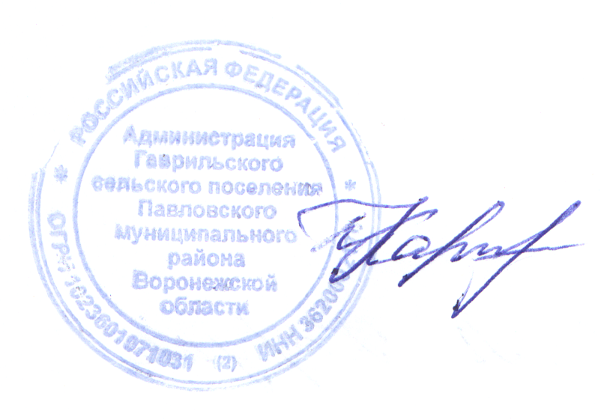
. 3 . Контроль за исполнением настоящего постановления оставляю за собой.

Глава Гаврильского сельского поселения
Павловского муниципального района
Воронежской области Л.Л. Каруна

А К Т

об обнародовании постановления администрации Гаврильского сельского поселения Павловского муниципального района Воронежской области от 24.10.2023 № 45 «О присвоении адреса объекту адресации, расположенному на территории Гаврильского сельского поселения Павловского муниципального района Воронежской области»

Здание администрации Гаврильского сельского поселения
с. Гаврильск, ул. Советская, д.121
Дата начала обнародования
24.10.2023 г.

Специальная комиссия в составе:

- Каруна Л.Л - глава Гаврильского сельского поселения – председатель комиссии;
- Барашкова Л.П.- главный специалист, секретарь комиссии
- Письменная Н.М..- главный специалист – член комиссии.

Составила настоящий акт в том, что 24.10.2023 года произведено обнародование постановления от 24.10.2023г. № 45 «О присвоении адреса объекту адресации, расположенному на территории Гаврильского сельского поселения Павловского муниципального района Воронежской области» путем размещения его текста:

- на доске объявлений в здании администрации Гаврильского сельского
поселения (с. Гаврильск, ул. Советская,121);
- здание МУК « ЦКС Павловского района подразделение «Гаврильский СДК» - с. Гаврильск, ул. Советская, 148.

Председатель комиссии Л. Л. Каруна

Секретарь комиссии Л.П. Барашкова

Член комиссии Н.М.Письменная

